

**Сценарий музыкально-физкультурного праздника**

**ко Дню защитника Отечества**

**для подготовительной к школе группы**

**«Наша Армия сильна!»**

Физкультурный руководитель:

МБДОУ №21 «Умка»

Высшей категории

# Александрова Е.В

### Воркута

2016 г

**Цель:** активизация взаимодействия между ДОУ и Воздушно Космическими силами на основе проведения совместных мероприятий. Развитие чувства патриотизма, гордость за свою страну.

### Задачи:

1. Совершенствовать физические качества: ловкость, координацию движений, выносливость, быстроту и внимание в действиях.

2. Обеспечить оптимальную двигательную активность детей.

3. Воспитывать дружелюбие, стремление к взаимовыручке.

4. Создать положительный эмоциональный настрой.

5. Воспитывать уважение к защитникам Отечества, чувство патриотизма, гордость и любовь к Родине.

6. Способствовать привлечению родителей к спортивной жизни детского сада.

### Предшествующая работа:

Дать представление о празднике День защитника Отечества, познакомить с некоторыми фактами военных лет, через слушание военных песен прошлых лет, рассматривание иллюстраций, формировать гражданскую позицию, желание стать защитниками Родины. Подготовка к играм-эстафетам, стихам, песням, повторение определенных упражнений и игр, разучивание спортивных танцев.

**Оборудование:** 10 красных пилоток, 10 синих пилоток, 2 скамейки, бревно, 2 корзины, цветные шарики, 4 пластмассовые лопатки, 2 стойки, веревка, 4 резиновых мяча, 2 баскетбольных мяча, 2 модуля «Домик», модуль «Пальмового дерева» с бананами, 14 мягких модулей, сухой бассейн (без шариков).

**Ход праздника**

**Зал торжественно украшен!**

Звучат фанфары!!! (фонограмма)

**Ведущий:** Трубы поют

Барабаны гремят

Это войска

Начинают парад

*Дети входят в зал под марш* *нахимовцев (Музыка: В. Соловьев-Седой,*

*слова: Н. Глейзарова),*  выстраиваются *в 2 шеренги*

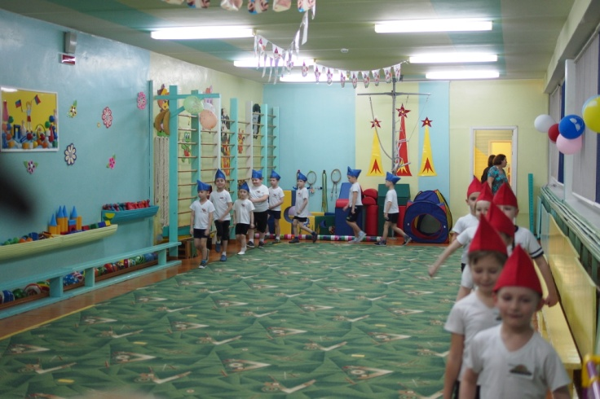

**Ведущий:** Добрый вечер дорогие дети и гости! Мы собрались здесь, чтобы отметить День Защитника Отечества! Чтобы стать защитником Отечества, нужно быть сильным, смелым и закалённым.

Мы рады подарить наши победы, а они непременно будут, самому мужественному празднику февраля – Дню защитника Отечества! Дорогие гости вас поздравляют и приветствуют команды: "Ракетчики» и "Танкисты".

**Дети выходят на середину зала, читают стихи:**

**1**. Утром солнцем озаренным

Вышли воинов колонны

Сколько силы и отваги

В каждом взгляде, в каждом шаге

**2.** Тут связисты и минеры

Пограничники, саперы

Тут десантники, танкисты

Моряки, артиллеристы

**3.** Нашей армии российской день рожденья в феврале

Слава ей непобедимой, слава миру на земле

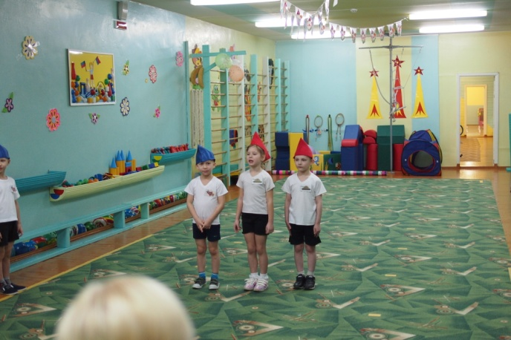 Трубы громкие поют, нашей армии

**Все дети:** Салют!

**Ведущий:** Итак, мы начинаем наши военные учения и посвящаем их тем, кто служил, служит и будет служить в армии, охраняя покой и мирное небо России.

Прошу командам построиться и доложить о готовности.

##### Две команды: «Ракетчики», «Танкисты»

**Команда:** Ракетчики

**Командир**: Наш девиз!

**Команда**: «Самым дружным будет наш

Космический экипаж!»

**Команда:** Танкисты

**Командир**: Наш девиз!

**Команда:** «Броня крепка

И танки наши быстры!»

**Ведущий:** Наши воинские учения будут судить справедливое Жюри. (Представление жюри).

Пусть жюри весь ход сраженья

Без промашки проследит.

Кто окажется дружнее,

Тот в бою и победит!

А теперь разминка. На разминку команды становись!

**Под музыку и сл. О. Газманова «Москва звонят колокола», дети исполняют спортивную композицию.**

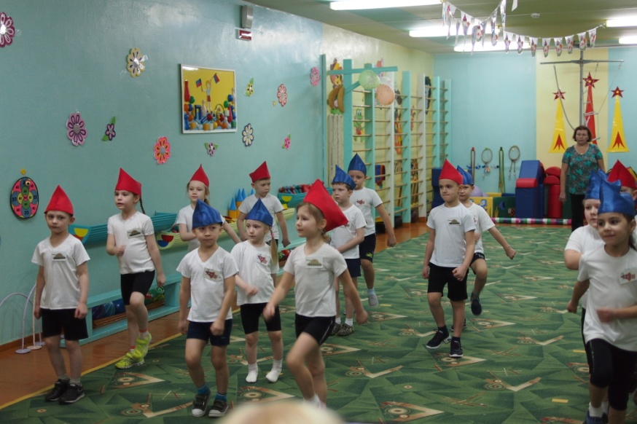

**Ведущий:** Команды готовы к соревнованиям?

**Дети**. Да!

***1. Эстафета***

***"Чья команда быстрее преодолеет препятствия"***

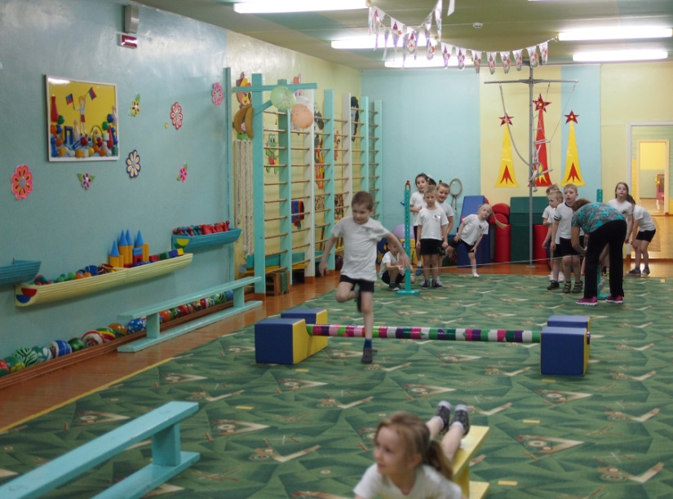(подлезть под верёвку, перепрыгнуть бревно, проползти на животе по скамейке).

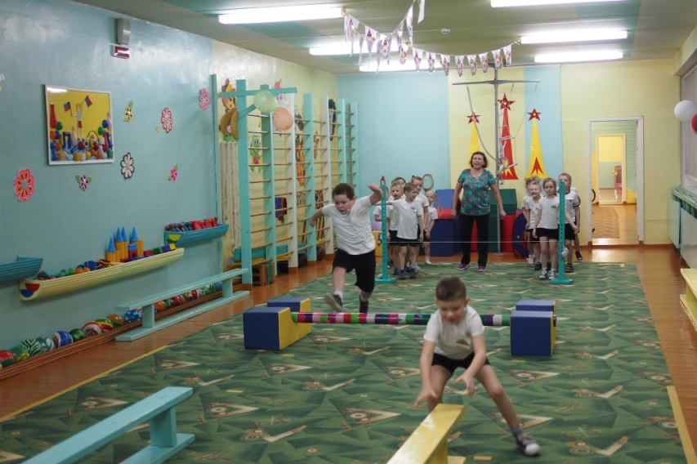

**Ведущий:** Пока жюри совещается, наши дети исполнят песню

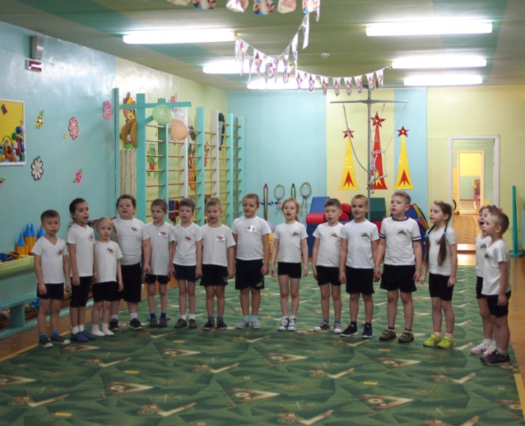 **«Три танкиста»** (стоя полукругом).

**Ведущий:** Предоставляется слово судейской коллегии

***2. Эстафета***

***«Ловкие и смелые»***

1. Дети бегут вдвоем обнявшись, держа мяч животом.

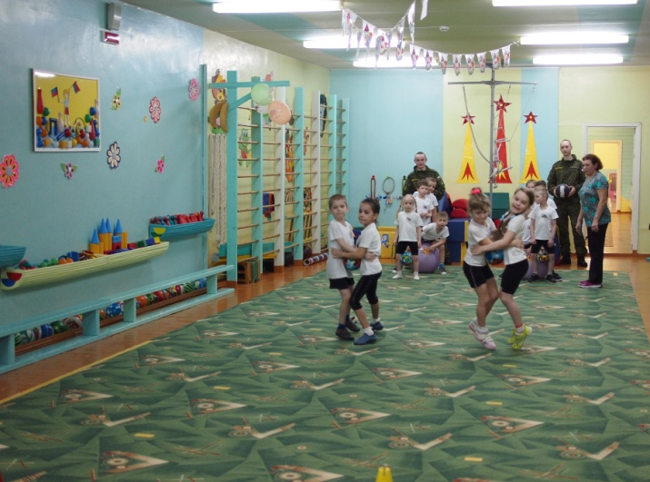

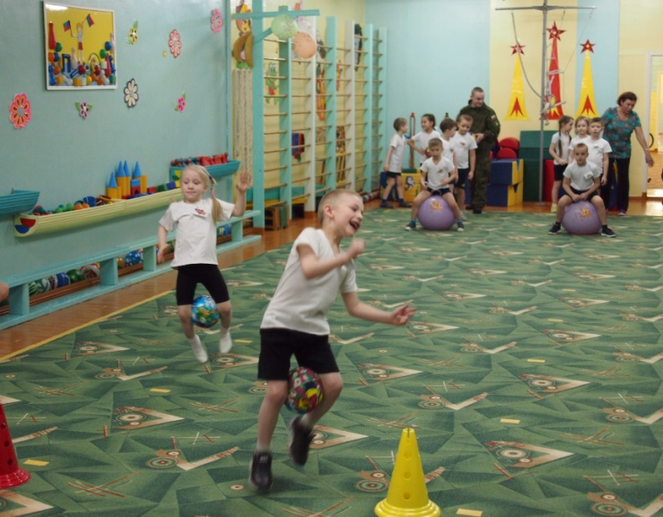

2. Дети прыгают с мячом,

зажатым между ног.

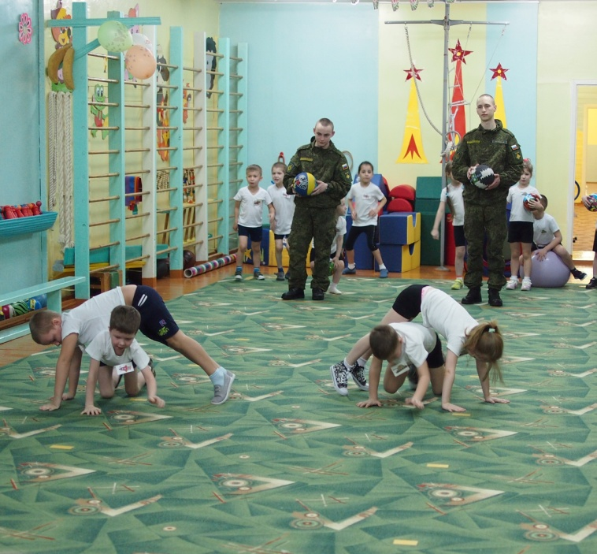

3. Дети бегут вдвоем строят домики,

обратно возвращаются взявшись за руки.

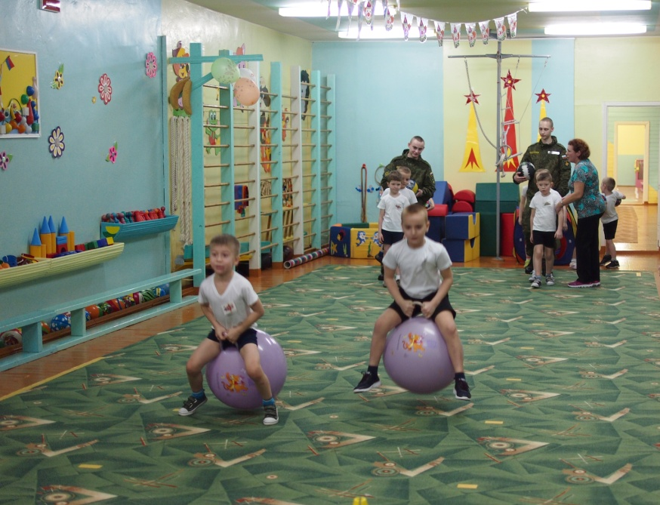

4.Дети прыгают на фитболах.

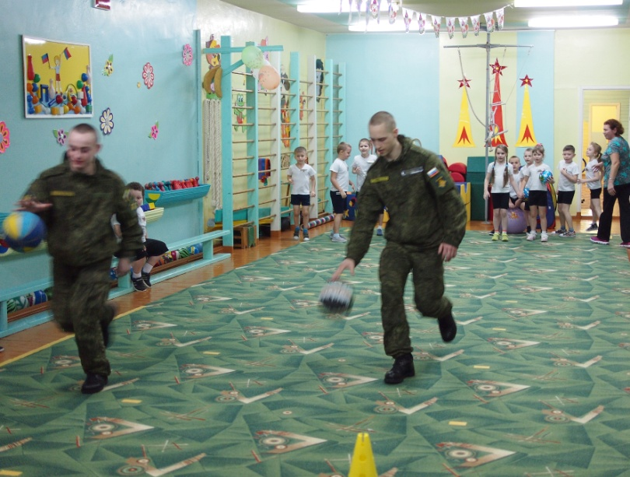

5. Солдаты ведут баскетбольный мяч.

**Ведущий:** пока судейская коллегия совещается, воспитанница нашего детского сада из старшей группы Ксюша О, покажет «Гимнастический этюд»

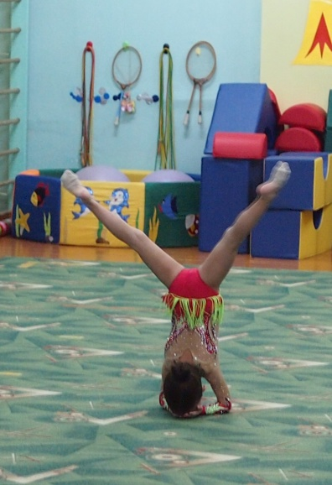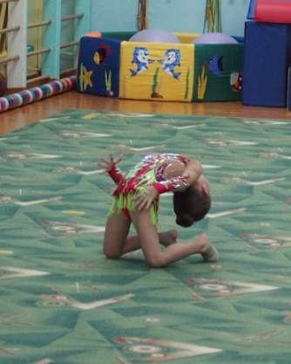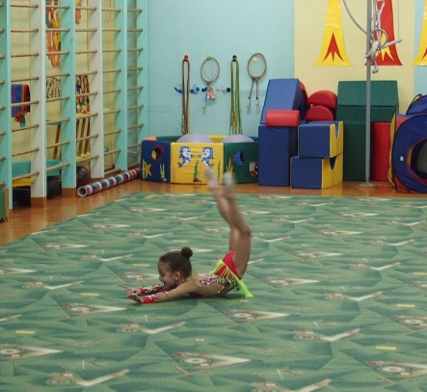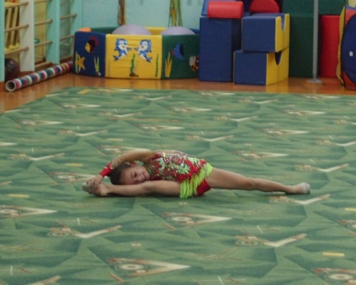

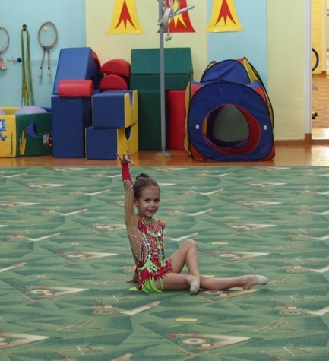

**Ведущий:** Предоставляется слово судейской коллегии

**Ведущий:** А, сейчас наши дорогие гости покажут свою сноровку

***Эстафета 3***

***«Минное поле»***

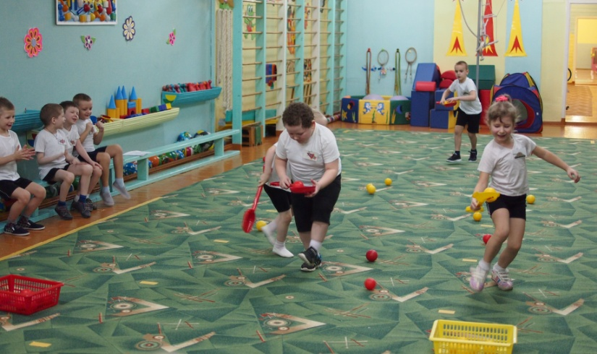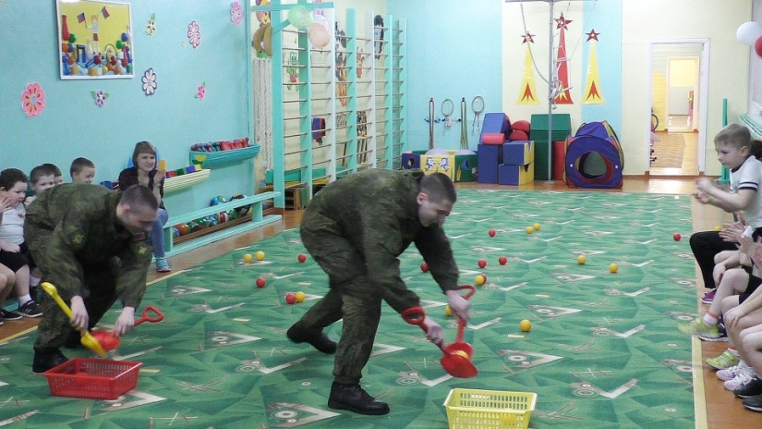(Солдаты - саперы разминируют поле 2 детскими лопатками собрать цветные шарики в свои ящики) приглашаются 2 солдата

**Ведущий:** Предоставляется слово судейской коллегии

***4. Эстафета***

***Аттракцион « Сбор бананов»***

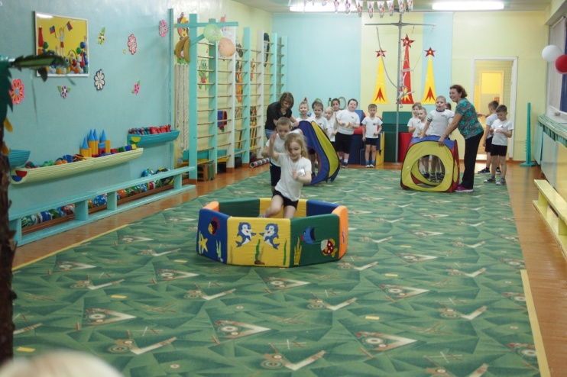

1. Пролезть в модуль «Домик»
2. Залезть в сухой бассейн
3. Вылезти из бассейна
4. Сорвать банан с дерева
5. Вернуться к своей команде.

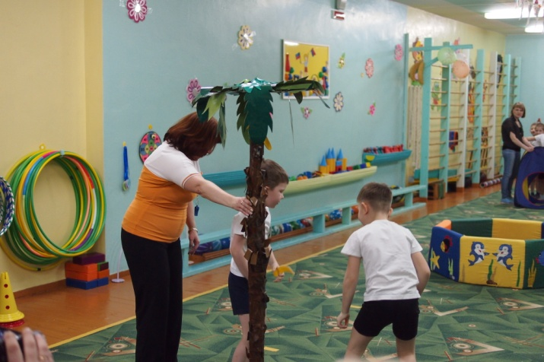

**Ведущий:** А пока судейская коллегия подводит итоги, наши дети подготовили песню для наших пап  **«Папа»** ( муз. и сл. Константина К.)

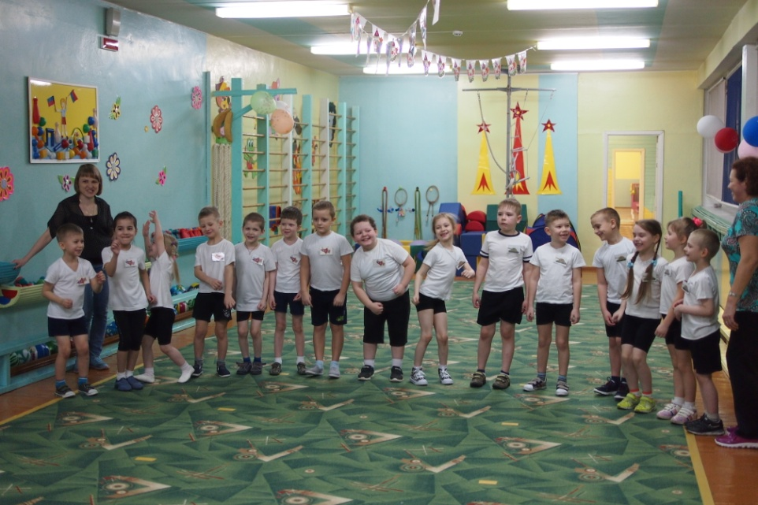

**Ведущий:** Предоставляется слово судейской коллегии.

**А сейчас наши гости Воздушно Космических сил покажут нам свое**

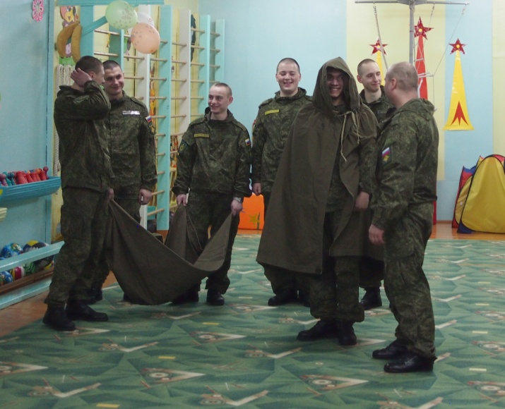

**воинское обмундирование**

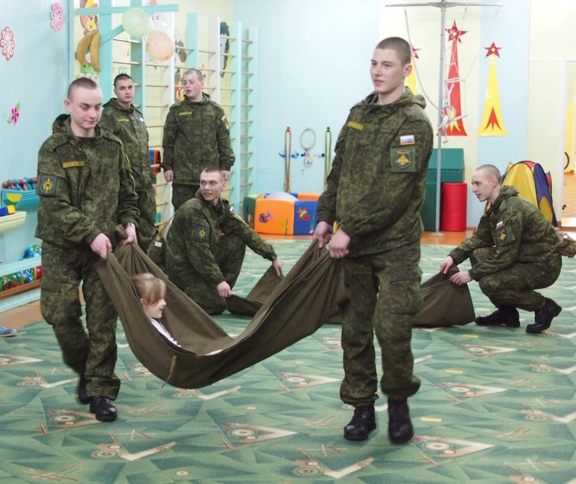

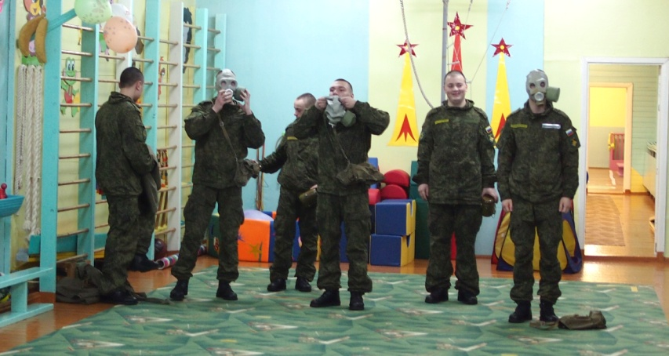

***6. Эстафета***

***Построим крепость***

(Два отряда выстраиваются напротив друг друга в 2 шеренги, солдаты стоят в конце, они строят крепость) Дети по команде цепочкой передают модули, солдаты строят крепость, и когда крепость построена, солдат должен над своей крепостью поднять флаг!) Побеждает та команда, которая быстрей закончила постройку!

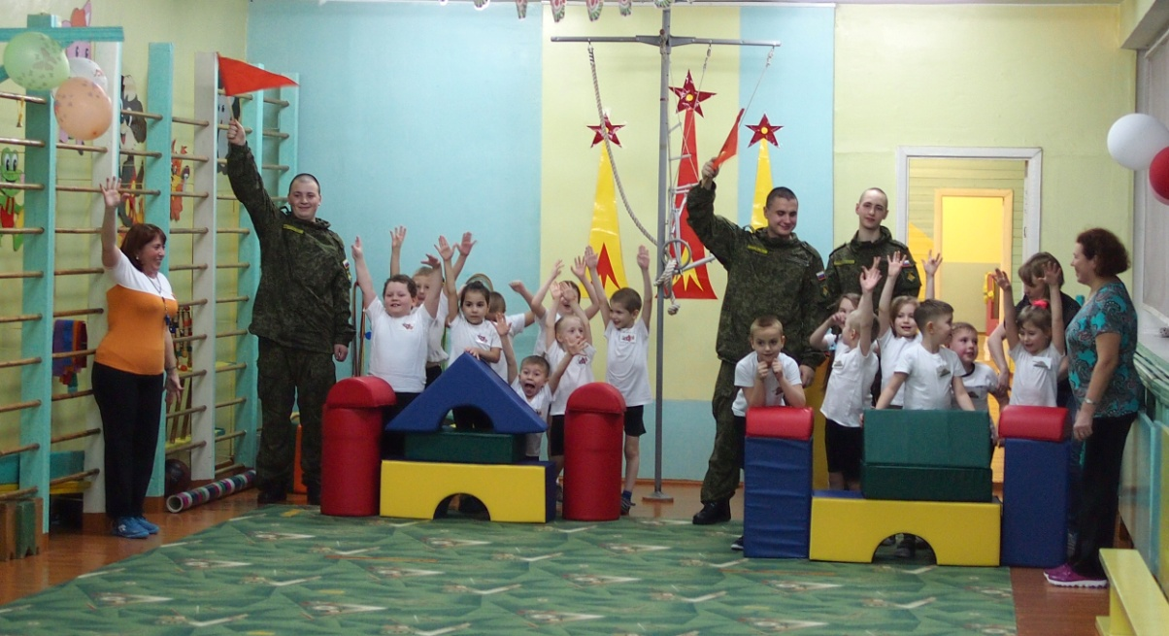

**Ведущий:** Предоставляется слово судейской коллегии

**Ведущий: Музыкальная пауза** (солдаты срочной службы Воздушно-космических сил исполнят песню «Катюша).

Дети и родители с удовольствием подпевали военным

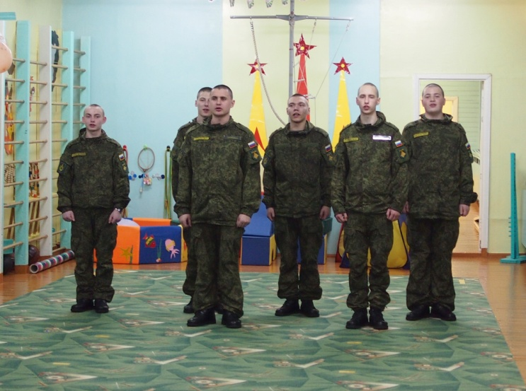

**Ведущий:** Командам встать! Равняйсь! Смирно!

**Ведущий:** Офицерам и солдатам нашей доблестной страны

Пожелают все ребята

**Все**: Никогда не знать войны!

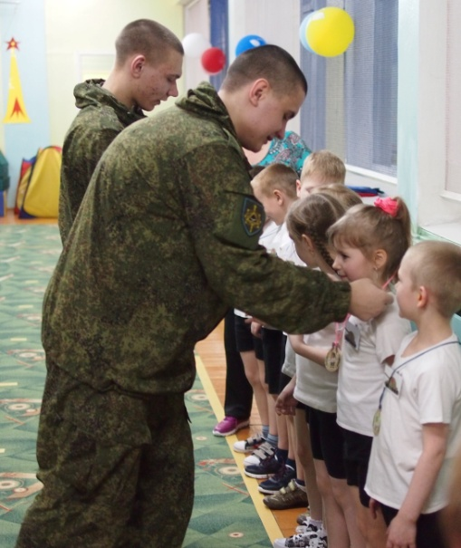***Объявление результатов. Звучит торжественная музыка, награждение.***

